Experimento 1: Respuesta a diferentes frecuencia del LED medidas en el PD

Se ubico el PD en una posición determinada (en este caso en concreto: X=350mm, Y=350mm, Z=-300mm). Luego se cambio la frecuencia de un LED desde 0 a 1Mhz con saltos de 5Khz. Por cada frecuencia que recorrio se calculo la amplitud en la FFT. El resultado se muestra a continuación

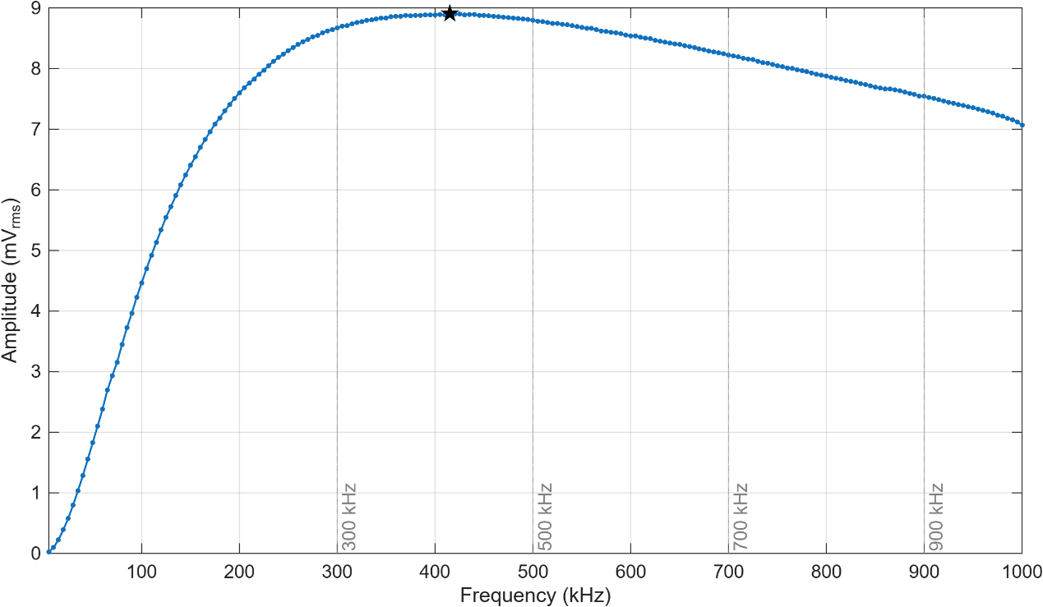

Para el experimento usaremos el LED de 500 kHz

Experimento 2: Ubicar las posiciones de los LEDs dentro del testbed gantry
(el experimento esta en progreso)

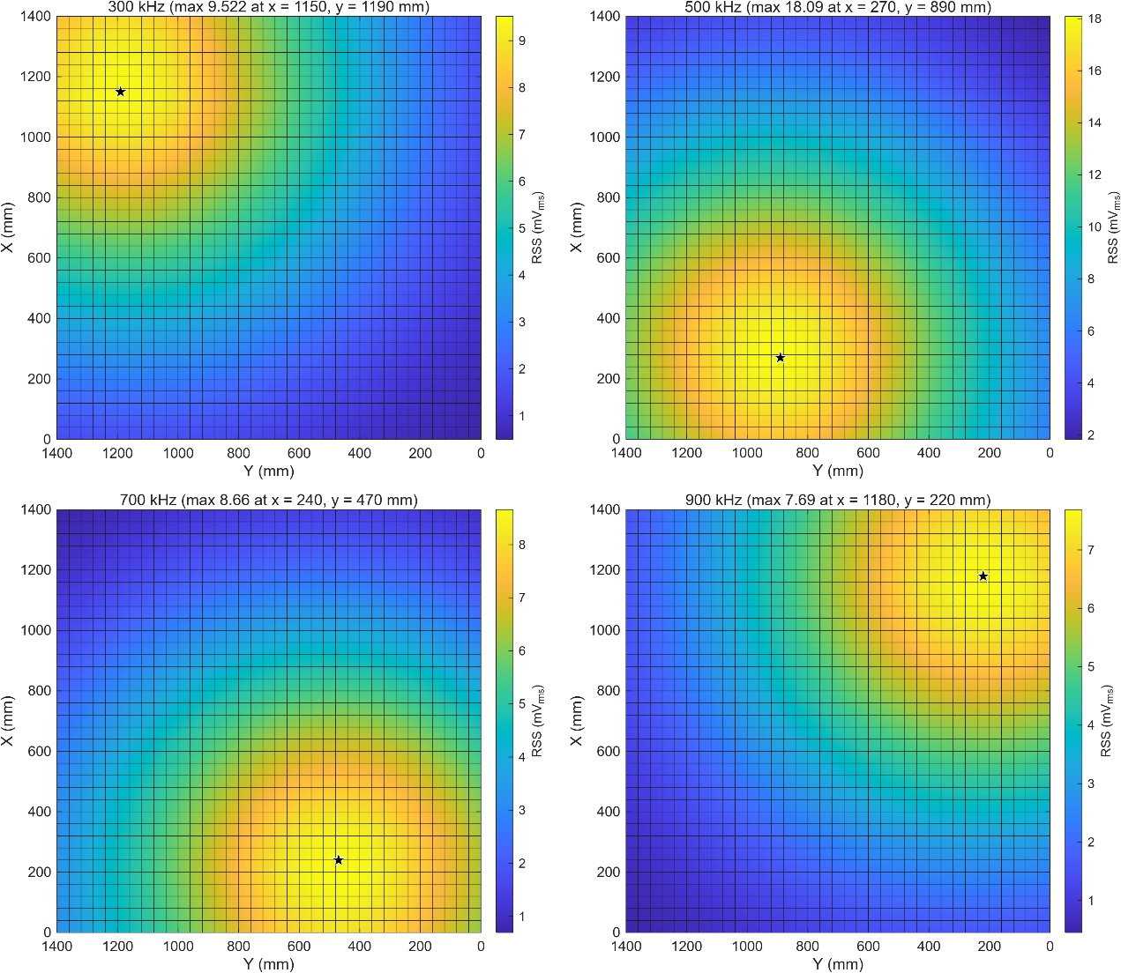

La ubicación encontrada aquí es: 270, 890

Experimento 3:

Comprobación del seguimiento del modelo quasi-lambertiano y obtención del valor del orden m del LED.

Se juega en el ajuste con el valor de m, A (constante completa), posición del LED (ajustable), se obtiene:

Posicion del LED_500Khz (más realista) : X= 281.1, Y=904.8
Orden Lambertiano : m=5.6

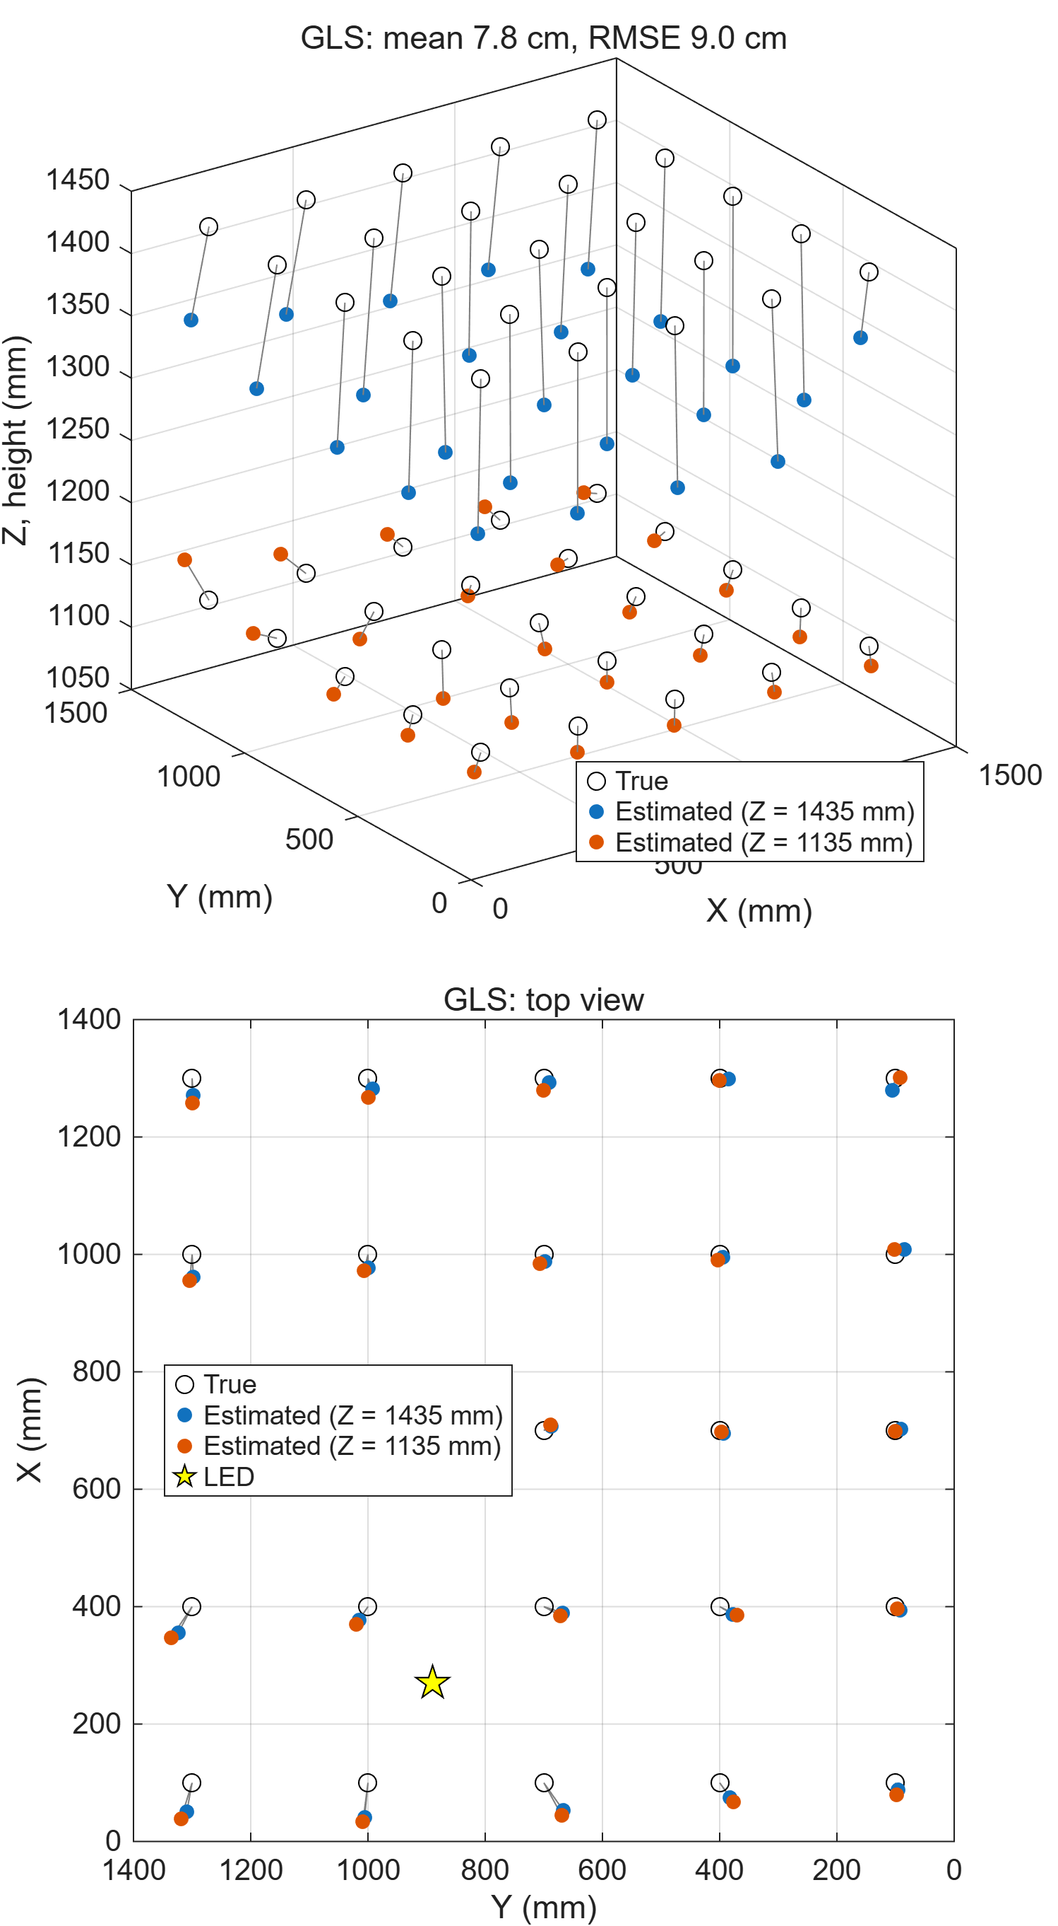

Conclusiones IMPORTANTES:

- El gantry tiene mal calibrado el eje Z

Evaluación del efecto del número de orientaciones K:

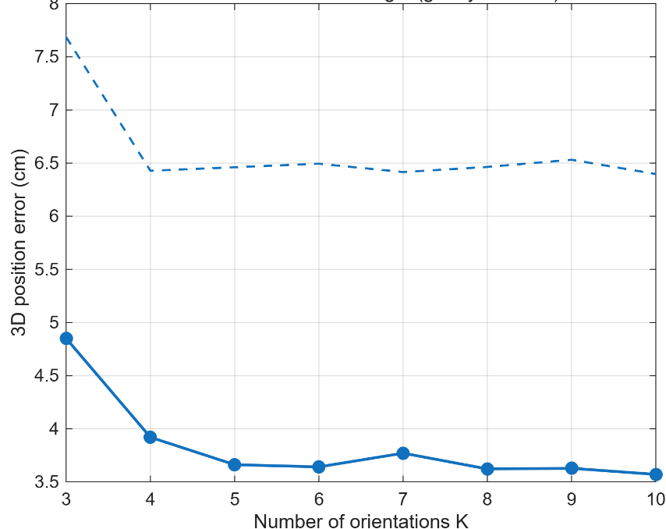

Experimento 4 (demostración y adquisición de base de datos):

Configuración del LED:
V1=16, I1=0.350, V2=15, I2=0.350

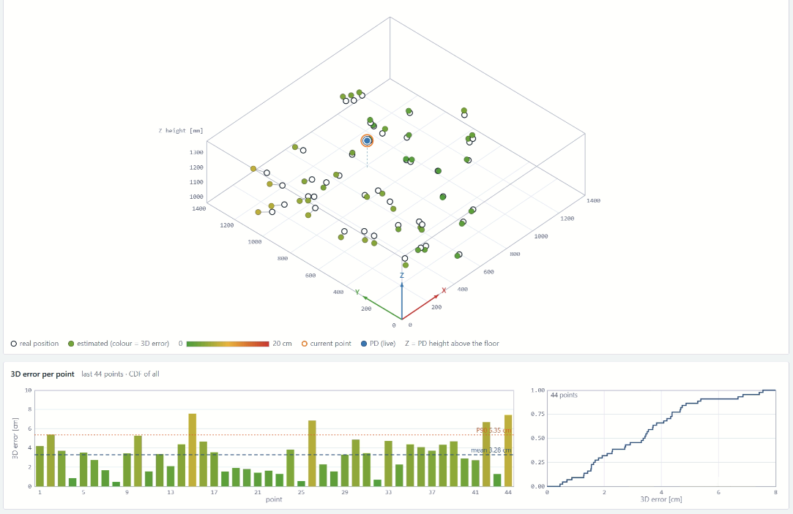

Calibración:
- Se hizo una calibración inicial, pero los datos de test nunca fueron considerados.
- Comparar con el CRLB.

Direcciones:

- Motor más rapido para girar.
- Implementación en el drone.
- ADR piramide con 5 PD.
- Analisis de sensibilidad al conocimiento de la posición
- Que pasa a diferentes frecuencias?
- Añadir un IMU para evaluar su precisión.
- Iterar: Revisar lo minimo de angulos, tilt, etc.
- Añadir la estimación de la orientación en el interfaz, ya que lo tenemos como parte del método.

Investigar y pedir comprar:
- IMU
- MOTOR más veloz

Propuestas para motor:

https://www.thorlabs.com/direct-drive-rotation-stage
6000 pounts
Precio: £4,543.30 (motor) + £1,595.00 (controlador)
Tiempo: 1 month (at least)
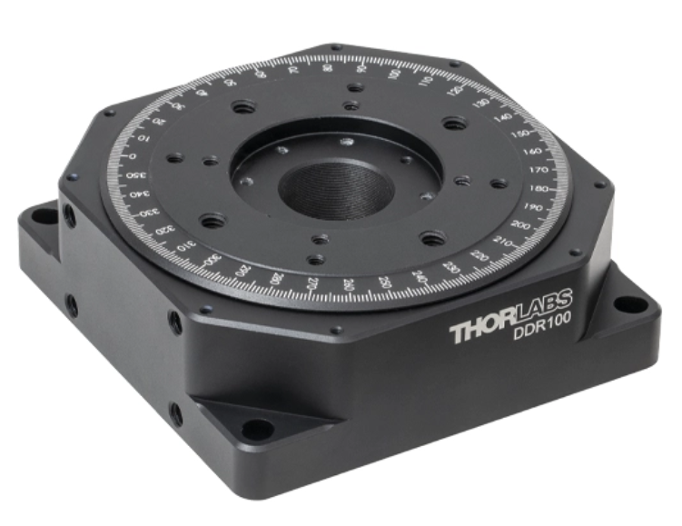

https://www.thorlabs.com/motorized-precision-rotation-stage-with-dc-servo-motor

25°/s ( 14seg una vuelta , en comparacion con 4min del MTRS)

Precio : £1,423.35 (con controlador incluido)

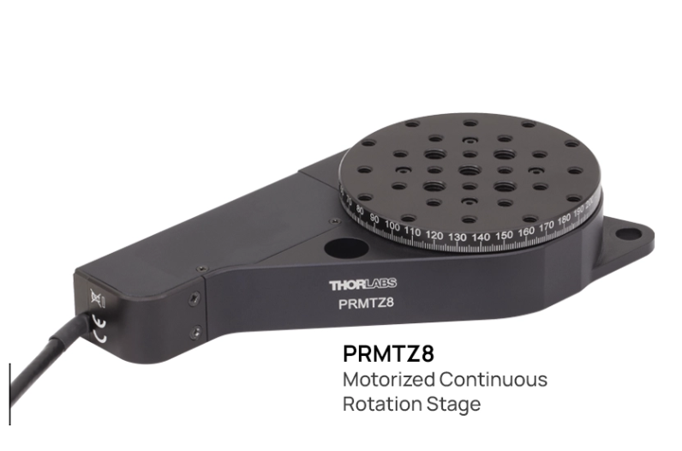

Otra opción, una marca llamada ZABER

https://www.zaber.com/products/rotary-stages/X-RSW-E/specs?part=X-RSW60C-E03
Precio: 2,655 € + accesorios (200€)
Velocidad: 450°/s

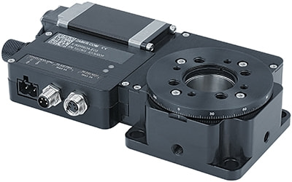

https://www.zaber.com/products/rotary-stages/X-RSB-E/specs?part=X-RSB060AD-E01
Precio: 2,396 € + 200 € (accesorios)
Velocidad: 7200°/s

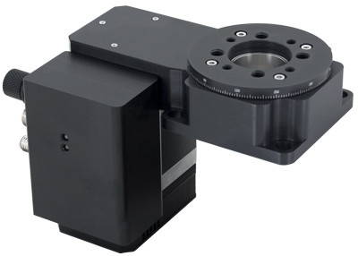

Para la realización de un sistema independiente:
https://openvlc.networks.imdea.org/instructions.html
https://github.com/openvlc/openvlc
https://github.com/VCAS-UOI/violin-pd

